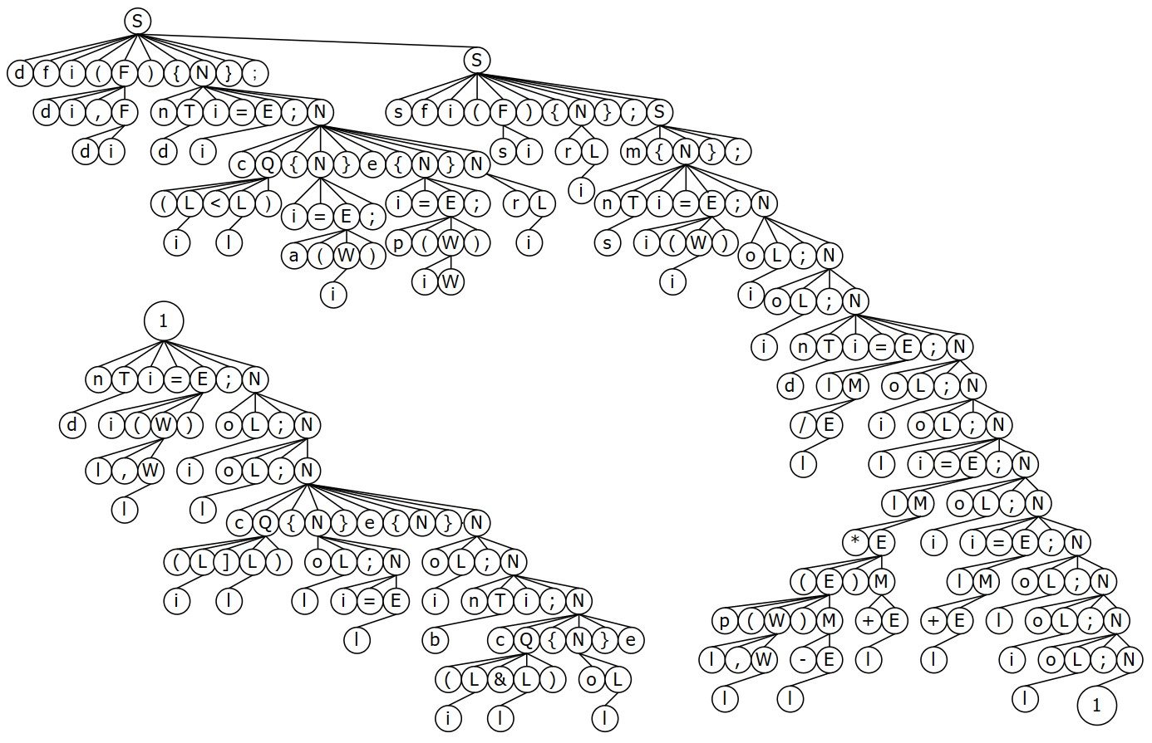

Ф.И.О.



Подпись



Дата



Разраб.



Провер.



Н. контр.



Утверд.



*Хомутов Д.А.*



*Волчек Д*



*Волчек Д.И*



*Дерево разбора*



*БГТУ 020924 ГЧ*



Лит.



Лист



Листов



1



1



*245 10 1, 2024*



Масса



Масштаб